GLOBALE ERWÄRMUNG
Klimawandel vor der Haustür: Bald könnten Schakale und Geier in der Region Basel heimisch werden
von Benjamin Rosch - Schweiz am Wochenende
Zuletzt aktualisiert am 30.6.2019 um 07:26 Uhr
- 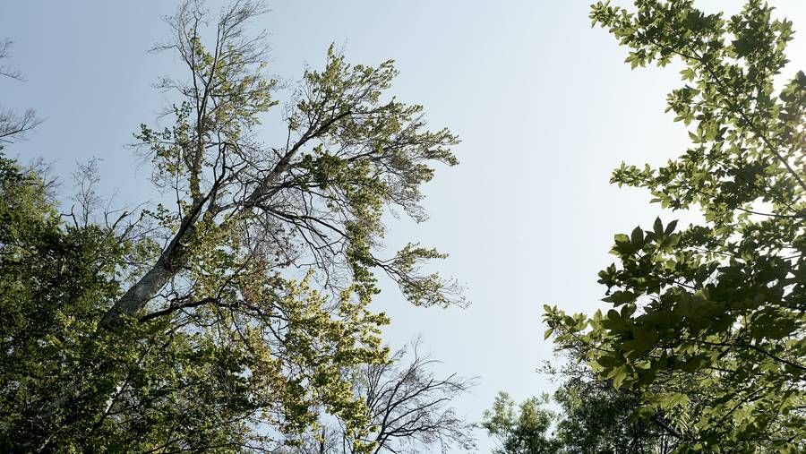
Waldschäden
Exkursion zur Begutachtung der trockenheitsbedingten Waldschäden im Pratteler Wald mit Kantonsförster Ueli Meier
© Roland Schmid

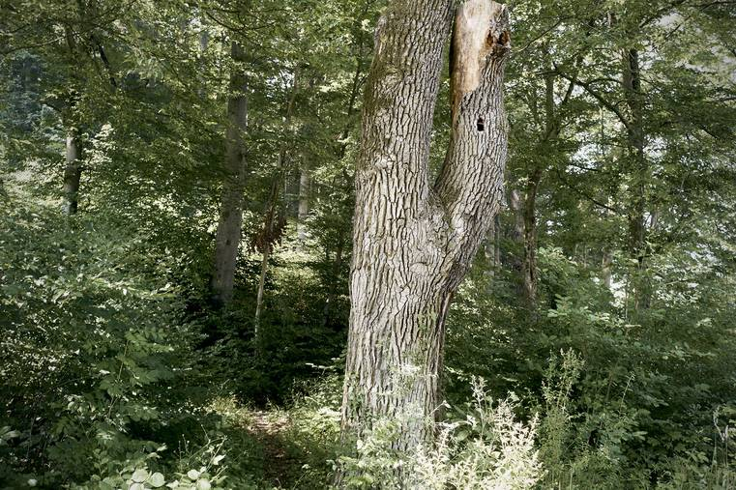
Waldschäden
Exkursion zur Begutachtung der trockenheitsbedingten Waldschäden im Pratteler Wald mit Kantonsförster Ueli Meier
© Roland Schmid

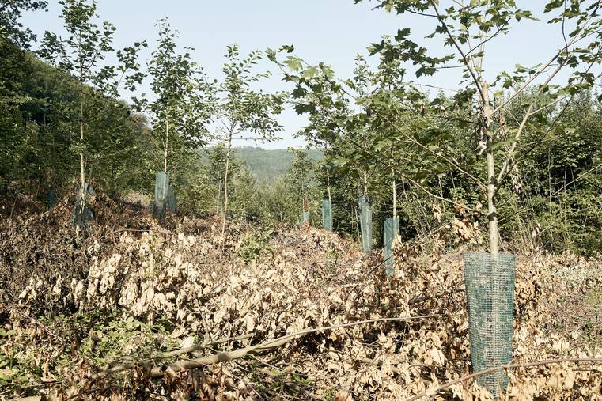
Waldschäden
Zwischen toten Buchenästen startet ein Förster einen neuen Versuch: Es sind Speierlinge.
© Roland Schmid

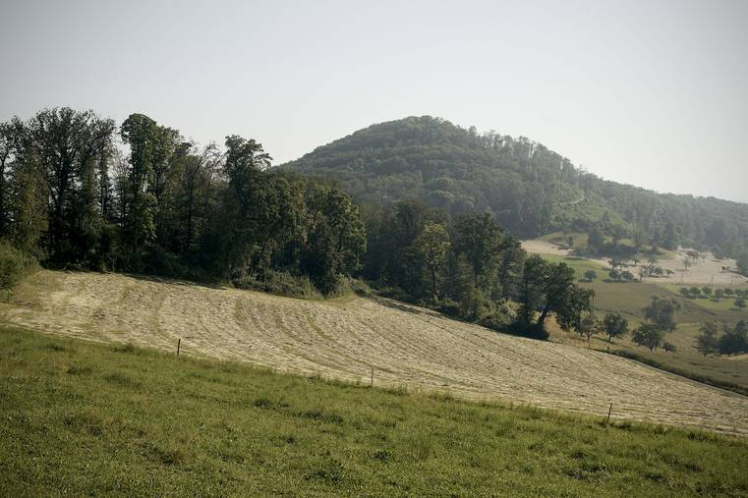
Waldschäden
© Roland Schmid

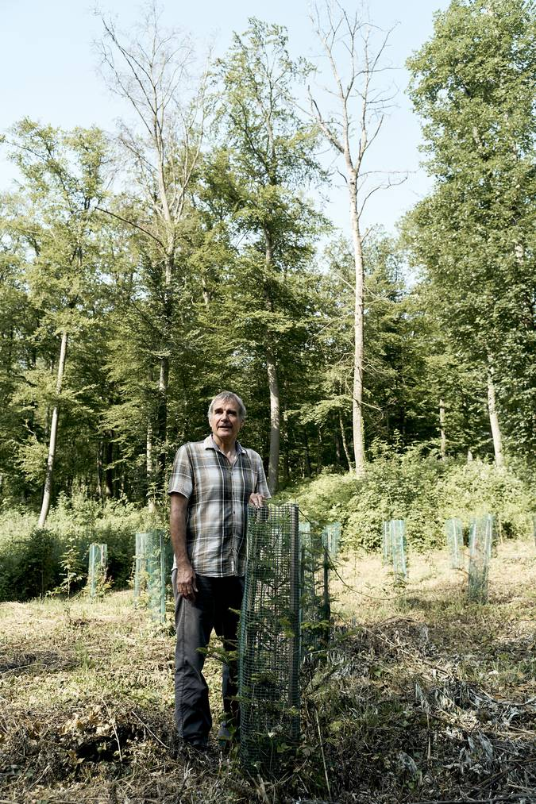
Waldschäden
Exkursion zur Begutachtung der trockenheitsbedingten Waldschäden im Pratteler Wald mit Kantonsförster Ueli Meier
© Roland Schmid

Nirgends zeigt die globale Erwärmung bereits so deutliche Spuren wie in unseren Wäldern. Schon bald könnten hier Geier und Schakale heimisch werden. Kein Grund zur Panik, findet Ueli Meier, Leiter des Amts für Wald beider Basel.
«Halten Sie da vorne. An der Kreuzung.»

Ueli Meier steigt aus dem Auto, fährt sich mit der Hand über den Kopf und dreht sich um.
«Da standen bis vor kurzem noch Eichen. Grosse, mächtige Bäume.» Er geht auf die kleine Lichtung im Wald oberhalb von Pratteln zu, an Samstagen ein beliebter Picknickplatz. Der Blick von diesem Aussichtsplatz wandert bis nach Basel, im Hintergrund erheben sich die Türme der Stadt. Eingesäumt ist die Region von Wald.

Die alten Eichen sind weg, die letzten dahingerafft vom Hitzesommer 2018.

«Das tut mir im Herzen weh.»
Klimaerwärmung: Das sind schmelzende Polkappen und verzweifelte Eisbären, es sind steigende Meeresspiegel, Dürren und Überschwemmungen. Klimaerwärmung ist ein riesiges Wort, global, den ganzen Planeten einschliessend. Doch was der Klimawandel bedeutet, lässt sich auch hier beobachten: in den Wäldern der Region. Binnen weniger Jahre hat sich unsere Natur verändert. Sie steht vor noch grösseren Herausforderungen.

Ueli Meier, 58, grau meliert, Brusthaare spriessen unter seinem Karohemd hervor. Im Gesicht trägt er eine breite Nase, dünne Lippen und darunter ein forsches Kinn. Er war auf dem Weg zum Architekt, als er sich plötzlich umentschied und Forstingenieur wurde. Ueli Meier interessiert, wo sich Technik und Forschung begegnen, hat ein Faible für die grösseren Zusammenhänge. Nach dem ETH-Abschluss hängte er ein Studium der Ökonomie an und wurde Förster. Ab 2001 war er Kantonsförster, heute leitet er das Amt für Wald beider Basel.
Braune Bäume
Wir fahren mit Meier durch den Baselbieter Wald. Der kleine Skoda kämpft sich auf der Waldstrasse durch die Hügellandschaft oberhalb von Pratteln. Hier will Meier die Folgen des letztjährigen Hitzesommers zeigen. Nicht im Hardwald, seit Monaten wegen herabfallenden Ästen in den Schlagzeilen, sondern hier, einem regionalen Durchschnittswald. Meier blickt aus dem Fenster, erklärt, erzählt von Knospentrieben und Goldunken.
Er kennt jeden Fleck, auch wenn er in den vergangenen Jahren mehr Zeit im Büro als unter einem Blätterdach verbracht hat. Erster Halt ist eine Kurve an einem Waldrand. An dieser Stelle wurde im vergangenen Sommer die Auswirkungen des Klimawandels so sichtbar, dass ein Förster zum Telefon griff. «Ich erhielt einen Anruf vom Revierförster, der mir sagte: Komm bitte vorbei. So etwas habe ich noch nie gesehen.»

Vieles, was wir in den letzten Jahren getan haben, ist über den Haufen
geworfen.

Holger Stockhaus, Waldgesundheit beider Basel
Der Weg ist verbarrikadiert. Rot-weisse Latten signalisieren Gefahr, Betreten auf eigene Verantwortung. Der Grund steht einige Meter weiter vorne: turmhohe Buchen mit dickem Stamm und ausladenden Ästen. Sie sind kahl und könnten herunterstürzen. «Innerhalb weniger Tage waren diese Bäume braun», sagt Meier. Manche nicht, weil sie alle Blätter verloren hätten, sondern weil sie so schwer behangen waren mit Buchennüssen. Eine Stressreaktion, wie sich jetzt herausstellt, ein letztes Aufbäumen, das die Buchen nicht überlebt haben. Meier ist noch immer erstaunt ob des Ausmasses, er schaut sich um: «Von diesem Baum hatte ich gedacht, er sei stärker. Aber jetzt sehe ich, es nimmt ihn auch.»
Unaufhaltsamer Wandel
Es dauerte, bis der Klimawandel unter Waldfachleuten verbreitetes Interesse fand. «Noch im Jahr 2008 besuchten nur gerade elf Teilnehmer einen Kurs zum Thema Wald und Klimaänderung in Leuk» schreibt das Bundesamt für Umwelt im Bericht «Wald und Klimawandel». Erschienen ist dieser 2016. Seither sei der Klimawandel aber «in den Köpfen angekommen, auch weil sich viele Beobachtungen im Wald ohne Einfluss des Klimawandels nicht erklären lassen».
Dabei ist der Klimawandel in der Schweiz gut dokumentiert, das geht aus dem Bericht ebenso hervor. Die Statistik lässt keinen Raum für Deutelei: Die Temperaturen sind seit 1864 um rund 1,8 Grad Celsius gestiegen. Die Aussichten, obwohl nüchtern notiert, klingen düster: «Die Sommertemperaturen nehmen bis Ende des 21. Jahrhunderts um bis zu 5 Grad zu, die Sommerniederschläge je nach Modell um 5 bis 25 Prozent ab.» 2018 war ein Vorbote dessen, was in Zukunft häufiger auftreten soll.
In letzter Zeit ist viel zusammengekommen für die Basler Wälder. 2017 unterbrach ein Spätfrost jäh die Blütezeit. Im Januar 2018 fegte Sturm Burglind über Europa und knickte reihenweise Stämme um. Viele überlebende Bäume dürften empfindliche Schäden im Wurzelbereich erlitten haben. Just in den üblicherweise niederschlagsreichen Monaten Februar und März, in denen sie ihre Speicher füllen, war das wahrscheinlich schwierig. Der April war zu trocken, und darauf folgten noch trockenere und heisse Sommermonate. Zu viele Strapazen für manche empfindliche Buche, aber auch Eichen und andere starke Bäume fielen der Dürre zum Opfer.
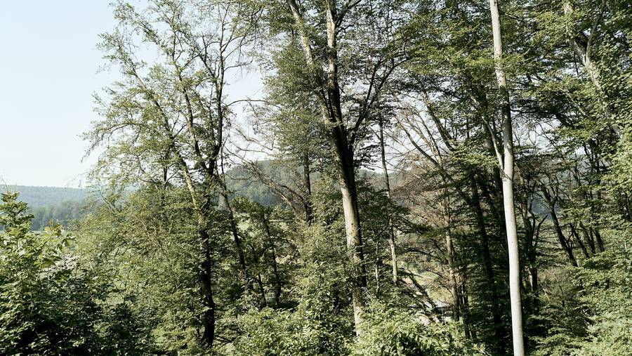
Exkursion zur Begutachtung der trockenheitsbedingten Waldschäden im Pratteler Wald mit Kantonsförster Ueli Meier
© Roland Schmid
Das Ausmass wird erst jetzt, ein Jahr später, sichtbar. «Viele Bäume haben nicht mehr ausgetrieben», sagt Meier. Er schätzt, dass ungefähr ein Fünftel der hiesigen Waldteile mit heftigen Problemen zu kämpfen habe, von Eremitage bis Lange Erlen, von der Elsässer Hard bis ins Laufental. Es trifft vor allem alte Bäume. «Im Unterschied zum Hitzesommer 2003 sterben jetzt auch Bäume an Standorten, wo wir das nicht erwartet haben. Bäume, die eigentlich mehr aushalten.» Die Region Basel, klimatisch ähnlich wie das Tessin, ist besonders gebeutelt. «Selbst wenn die Menschheit weltweit das Klimaziel von plus zwei Grad bis 2100 erreicht: In Basel wird es dann drei bis fünf Grad wärmer sein als jetzt», sagt Meier.
Im ganzen Kanton Baselland sind aktuell Gemeinden angehalten, ihre Feuerstellen und Vita-Parcours zu überprüfen und notfalls zu sperren. Das zeigt ein Brief des Amts für Wald, welcher der «Schweiz am Wochenende» vorliegt.
«Wahnsinn»
Freitagmorgen, Birsfelden. Am Sitz des Forstbetriebs der Basler Bürgergemeinde treffen sich Spezialisten rund um Bäume zur Lagebesprechung. Patrick Ramin, Pflanzenschutzdienst Basel-Stadt. Marco Hug, Baumpflegespezialist. Holger Stockhaus, Waldgesundheit beider Basel. Und Revierförster Christian Kleiber. Die vier Männer reihen sich um einen grossen Tisch. Alles hier ist aus Holz, Boden, Decke, Wände. Kleiber zeigt eine Powerpoint-Präsentation aus dem Hardwald. Diesen hat die Dürre 2018 am stärksten getroffen, Grund dafür ist der Kiesboden, der kaum Wasser speichern kann. Kiloschwere Äste donnerten auf den Boden, der Wald bleibt voraussichtlich bis Ende Jahr gesperrt.
«Hier haben wir eine Gruppe Fichten». Er zeigt ein Bild dürrer Nadelbäume. Sie wurden Opfer des Buchdruckers. Ein Käfer, der von den klimatischen Bedingungen profitiert. Sekundärschädling heisst das in der Fachsprache.
Die anderen Männer nicken, Kleiber klickt weiter.
«Viele Buchen bei Euch, hm?», sagt Ramin.
«Ja, hauptsächlich. Die Buchen ertragen den Stress nicht. Bei solchen Temperaturen hast Du bis zu 80 Grad heisses Wasser unter der Rinde.»
Kleiber zeigt jetzt Luftaufnahmen, die das Ausmass der Hitze dokumentieren.
«Wahnsinn», entfährt es Hug. Ein kantiger Mann mit Dreitagebart und Baum-Tattoo auf dem Oberarm. Er sagt die exakt gleichen Worte wie Meier: «Das tut mir im Herzen weh.»
Alle kennen die Natur und ihre Veränderungen. Doch von den jüngsten Entwicklungen wirken selbst sie überrumpelt.
«Vieles, was wir in den letzten Jahren getan haben, ist über den Haufen geworfen», sagt Stockhaus. Das gesamte Arbeitsprofil aller, die mit Bäumen zu tun haben, habe sich geändert. «Wir sind häufig nur noch am Reagieren, nicht mehr am Agieren.»
Und Kleiber wirft ein: «Wir können nur hoffen, dass es dieses Jahr nicht wieder so heiss und trocken wird.»
Neues Leben
Lässt man den toten Baum stehen, wird irgendwann die Rinde aufplatzen. Es bilden sich Höhlen, erst nur kleine, es sind Eintrittspforten für Pilze, manche erleben derzeit eine Hochphase. Oder Käfer und andere Insekten. Sie ziehen Spechte an, die mit ihren Schnäbeln weitere Löcher in den Stamm treiben. In diesen wiederum nisten sich Fledermäuse ein. Nach vielleicht zehn Jahren bricht die Buche zusammen, bei Eichen dauert es etwas länger. Dann schlägt die Stunde jener Pflanzen, die bislang im Schatten darben mussten. Die Konkurrenz ist hoch, doch eine Spezies wird immer den Kampf ums Licht für sich entscheiden können.
«Auffällig an dieser Szenerie ist: Direkt unter der sterbenden Buche gedeihen Akazien», sagt Ueli Meier. Er deutet auf ein Gestrüpp, das den Fuss einer sterbenden Buche säumt. «Diese Baumart gehört nicht hierhin. Aber schauen Sie sich mal diese Kraft an, diese Dynamik! Das ist vielleicht die Zukunft.» Akazie, Walnuss und Götterbaum. Lösen sie Buche und Fichte ab? Zuzutrauen wäre es ihnen.
Andere Stelle, gleiches Bild. Eine Gruppe Buchen siecht vor sich hin. Sie tragen keine Blätter, die Äste ragen nackt in den Himmel. Nur wenige Meter davon spriesst ein Götterbaum. In Asien ist er eine wichtige Pflanze. Seine feinen Blätter frisst der Seidenspinner. Dessen Kokons gibt man in ein heisses Wasserbad, die Larven sterben und es entsteht Shantung-Seide. In China kommt dem Baum grosse kulturelle Bedeutung zu. Basel-Stadt bekämpft ihn als invasive Art. Der Grosse Rat sprach erst vor wenigen Jahren einen grosszügigen Betrag, mit dem die Verwaltung sogenannte Neobiota aus unserer Region bekämpft. Der Grund dafür ist klar: Die hiesige Pflanzen- und Tierwelt soll geschützt werden vor Einwanderern.
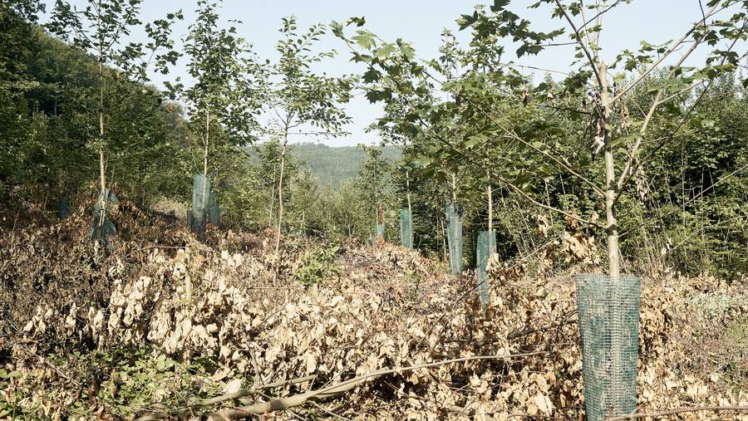
Zwischen toten Buchenästen startet ein Förster einen neuen Versuch: Es sind Speierlinge.
© Roland Schmid
«Wir halten an dem fest, was wir kennen», sagt Ueli Meier, und es wird deutlich, dass er hinter dieses Vorgehen ein Fragezeichen setzt. Der Mensch habe sich an seine Umgebung gewöhnt, hege Emotionen zu seiner Flora und Fauna. «Doch Natur bedeutet immer Wandel.» Vieles von dem, was die neuen Bedingungen mit sich bringen, lässt sich nicht abschätzen.
Der Wald ist ein komplexes Konstrukt, in dem jedes kleine Tier, jede Pflanze einen Einfluss auf sein Umfeld hat. «Wir beobachten die Bäume genau, weil wir es können», sagt Meier, «aber wenn wir hier eine Handvoll Erde aufnehmen, dann befinden sich darin 600'000 Organismen. Wie die zusammenwirken, wissen wir nicht.» Aktuell beschäftigen sich Forscher mit der Waldameise. Sie stellen fest: Die Population ist deutlich grösser als erwartet. «Gleichzeitig weisen manche Orte Lücken auf, die wir nicht erklären können.»
Reich der Spekulation
Wer einen Blick auf den Wald der Zukunft werfen will, begibt sich ins Reich der Spekulation. Gute Chancen haben Lebewesen, die mit extremen Wettersituationen zurechtkommen oder die Bedingungen bereits kennen. «Mit grosser Wahrscheinlichkeit bevölkern in Zukunft Tiere wie der Waschbär, der Goldschakal oder der Marderhund unsere Wälder», sagt Meier. Diese Säuger befänden sich schon auf dem Vormarsch.
Mehr Probleme dürfte der Pirol haben. Der gelbe Vogel hält sich gemäss Meier nur in den obersten Baumwipfeln auf. In einer Höhe, die neuartige Bäume vielleicht gar nie erreichen können. Dafür profitiert der Gänsegeier. «Junge Exemplare kreisen bereits jetzt über die Schweiz. Irgendwann werden sie eine Natur vorfinden, die sie hier brüten lässt», sagt Meier. Die Bestände von Reptilien wie etwa der Aspisviper nehmen zu, vielleicht kehrt sogar die einst in der Region Basel heimische Smaragdeidechse zurück. Für die Natur ist der Klimawandel kein Problem.

Diese Tiere könnten Sie bald öfters in den Wäldern der Region sehen:
1 / 6

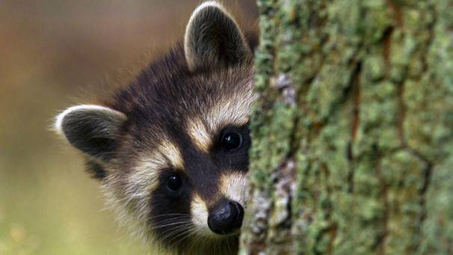
Waschbär
© picture-alliance/dpa

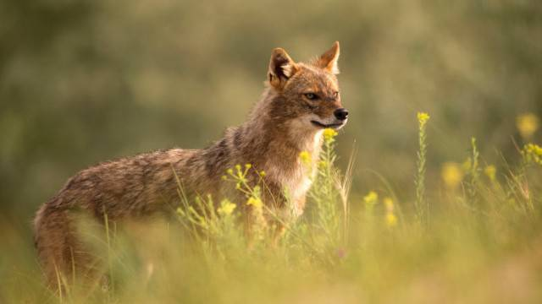
Goldschakal
© imago/blickwinkel

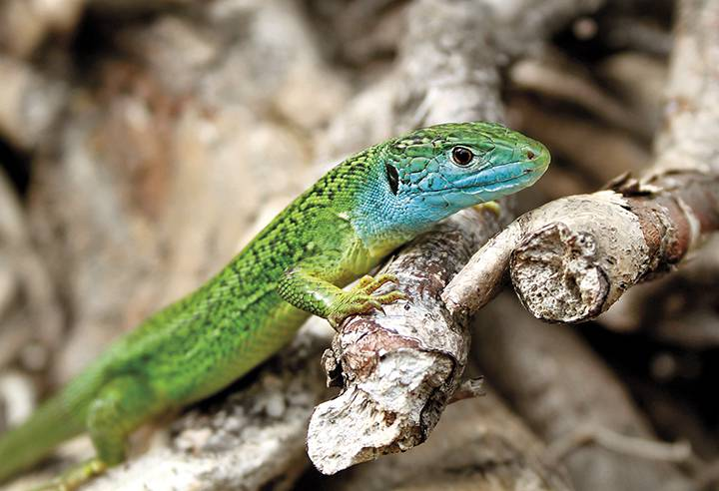
Smaragdeidechse
© Ulrich Schulte

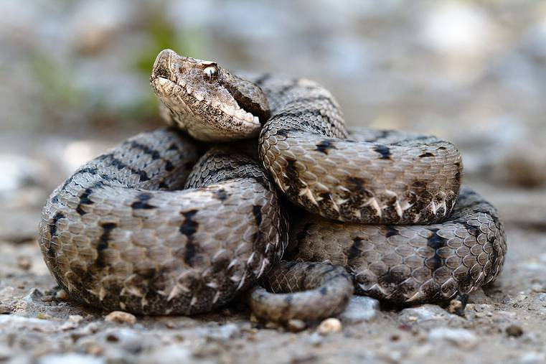
Aspisviper
© Wikipedia/Felix Reimann

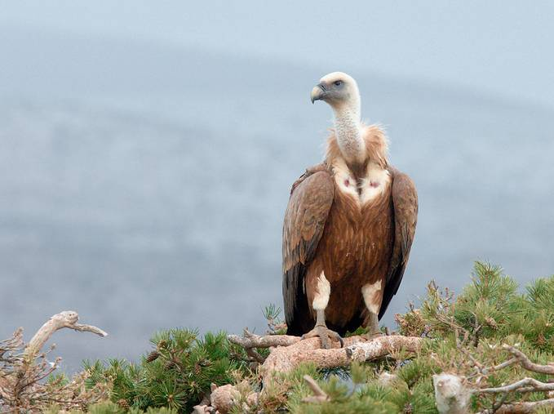
Gänsegeier
© Wikipedia/Paco Gómez

Faktor Mensch
Der Wald schafft neue Räume, bringt Arten und Lebensformen hervor. Die Frage lautet: Kann sich der Mensch an jenen rasanten Wandel anpassen, den er losgetreten hat? Unser Wald – und das ist ein Unterschied zum Dschungel – ist keine Wildnis, er ist ein vom Menschen geplantes Idyll, eine Wirtschaftszone mit verschiedenen Funktionen. «Wir stellen hohe Ansprüche an den Wald», sagt Ueli Meier. Er müsse Holz hervorbringen, vor Naturgefahren schützen, unsere Biodiversität bewahren und gleichzeitig als Naherholungsgebiet dienen. Gerade diese letzte Funktion werde noch viel wichtiger. Während in der Stadt die Temperaturen auf über 30 Grad steigen, ist es im Wald angenehm kühl. «Das liegt an der Verdunstungsfunktion der Bäume», erklärt Meier.
Meier empfindet «keine Panik», denkt er an die kommenden Jahre. «Wir haben die Chance, über die Zukunft nachzudenken.» Räumt man jetzt das Totholz nicht weg, steigt die Biodiversität. «Das ist reinigend für den Wald, wie damals der Sturm Lothar.» Meier führt uns an einen anderen Platz im Wald. Der Boden ist bedeckt von braunen, toten Ästen. Dazwischen, eingefasst in dünne Gitter: zarte Jungbäume, keine zwei Meter gross. Es handelt sich um Speierlinge.
Der Revierförster hat hier einen Versuch gestartet, die eigentlich konkurrenzfähigeren Buchen zu ersetzen. «Er arbeitet – gegen die Natur – an der Zukunft.» Es sei wie mit Aktien, und kurz blitzt sein Ökonomie-Studium durch: Man müsse einfach rechtzeitig diversifizieren.
Picknicken wird auch in Zukunft möglich sein. Vielleicht aber nicht mehr unter Eichen.

AUTOR
Benjamin Rosch

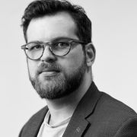

War dieser Artikel lesenswert?

